
ZŠ a MŠ Hejnice VY_52_INOVACE_23_CH1

Č. 19: Atomy a molekuly
1. Doplň věty
Chemická vazba mezi atomy je tvořena ......................................................
Na chemické vazbě se podílejí ......................................... elektrony.
Spojení dvou a více atomů se nazývá ....................................
Mají-li atomy, které se na sebe vážou, stejné protonové číslo, jedná se o ............................
Jsou-li atomy různé, jde o ...................................

2. Doplň tabulku podle vzoru.
Název | Vzorec | Druh atomů a jejich počet
kyselina sírová | H₂SO₄ | 2 H, 1 S, 4 O
oxid železitý | Fe₂O₃
dusičnan sodný | NaNO₃
síran vápenatý | CaSO₄
chlorid amonný | NH₄Cl
síran měďnatý | CuSO₄
manganistan draselný | KMnO₄

3. Namalujte molekuly zadaných látek (u atomů zakreslete valenční elektrony a vyznačte chemickou vazbu).
H₂O NaCl CO₂

Č. 19: Atomy a molekuly - řešení

1. Doplň věty
Chemická vazba mezi atomy je tvořena elektronovým párem.
Na chemické vazbě se podílejí valenční elektrony.
Spojení dvou a více atomů se nazývá molekula.
Mají-li atomy, které se na sebe vážou, stejné protonové číslo, jedná se o prvek.
Jsou-li atomy různé, jde o sloučeninu.

2. Doplň tabulku podle vzoru.
Název | Vzorec | Druh atomů a jejich počet
kyselina sírová | H₂SO₄ | 2 H, 1 S, 4 O
oxid železitý | Fe₂O₃ | 2 Fe, 3 O
dusičnan sodný | NaNO₃ | 1 Na, 1 N, 3 O
síran vápenatý | CaSO₄ | 1 Ca, 1 S, 4O
chlorid amonný | NH₄Cl | 1 N, 4 H, 1 Cl
síran měďnatý | CuSO₄ | 1 Cu, 1 S, 4 O
manganistan draselný | KMnO₄ | 1 K, 1 Mn, 4 O

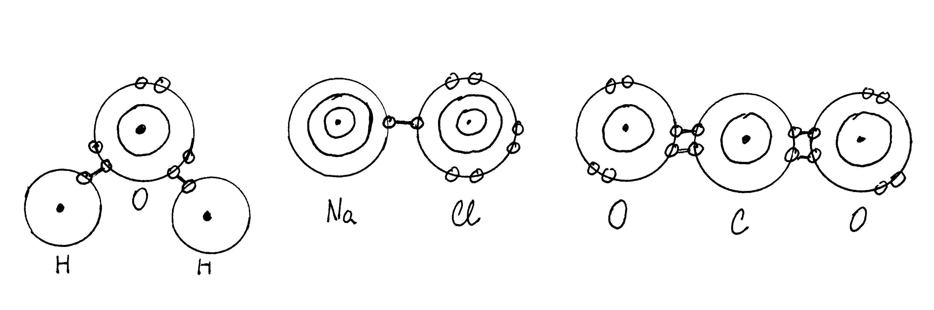
3. Namalujte molekuly zadaných látek (u atomů zakreslete valenční elektrony a vyznačte chemickou vazbu).
H₂O NaCl CO₂

Všechny obrázky jsou vlastní.

